《数字逻辑实验：实验三》实验报告
班 级: U10M21001.03 姓 名: 李垚璐 学 号: 2024302642
E-mail : 1042554297@qq.com 日 期: 2025.12.3
◎实验要求 :
- 设计一款时钟上升沿触发的D寄存器,并编写testbench.
- 设计一款4bBit具有并行加载功能的移位寄存器,并编写testbench
- 设计一款4 bit带复位功能的计数器,并编写testbench和仿真波形,请包括以下测试点:电路是否能复位? 是否能按预期增加计数? 是否按预定溢出?
- 如何设计一个定时器,(如：时钟频率20M,定时为1秒)并编写testbench（在第3题的基础上完成）
◎实验过程：

描述QuartusII软件基本使用步骤
(1)点击运行QuartusSetup-13.0.1.232.exe，进行软件的安装

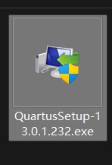
- 按照默认的选择完成对软件的安装。

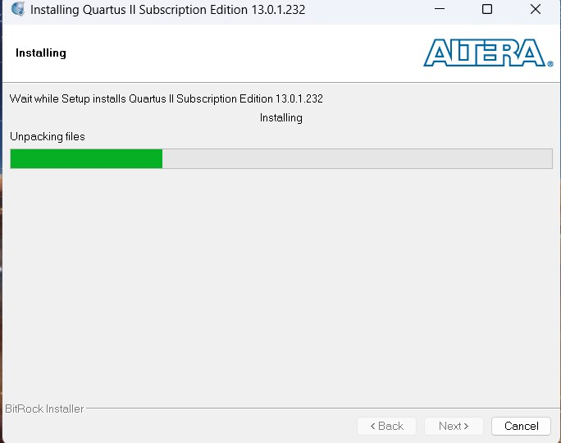

- 将Quartus_13.0_x64破解器.exe复制到指定路径：C:\altera\13.0sp1\quartus\bin64

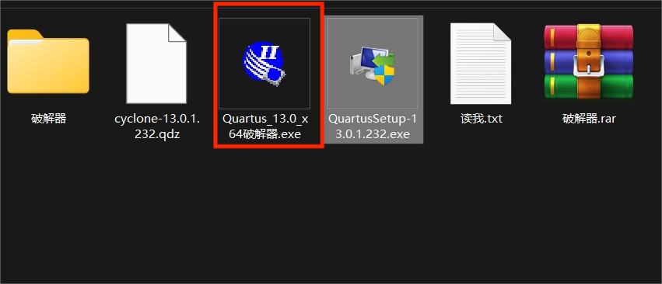
- 双击运行粘贴后的Quartus_13.0_x64破解器.exe，点击应用后观察到license.dat文件生成成功。
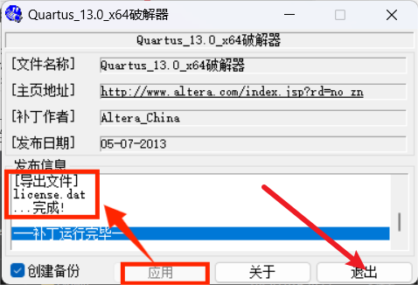

- 双击桌面上生成的快捷方式Quartus II 13.0sp1 (64-bit)，单击Tools选项，然后单击License Setup选项
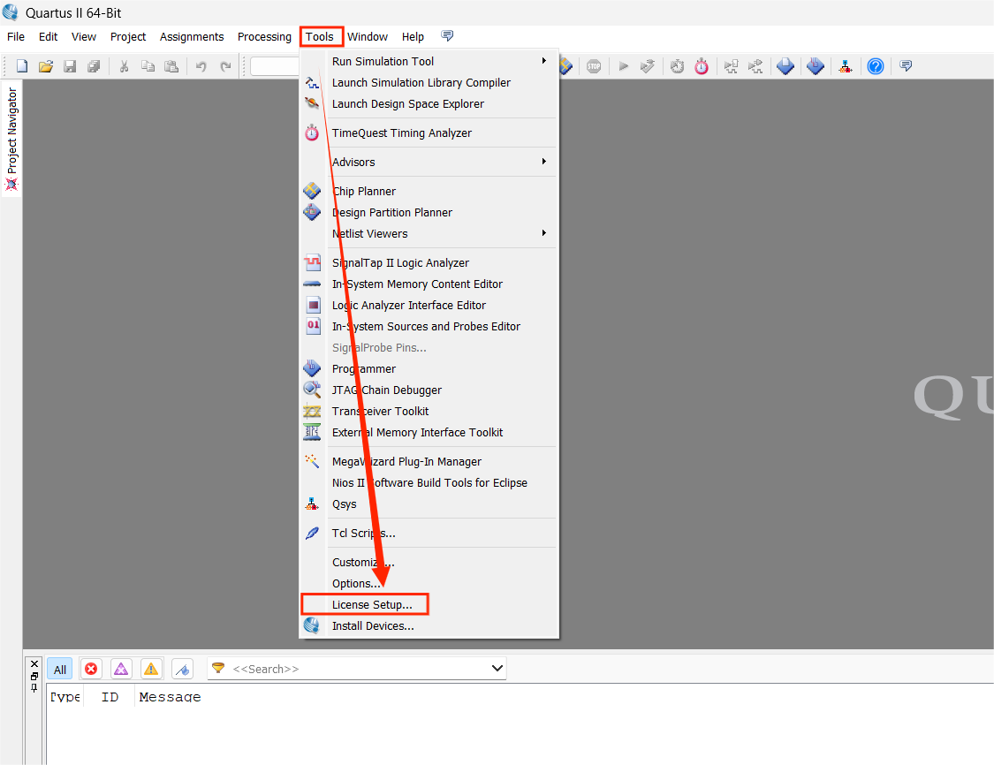
- 复制箭头所标处的第一个ID，然后在C:\altera\13.0sp1\quartus\bin64目录下找到license.dat文件打开，用刚刚复制的ID将原本文件中的XXXXXXXXXXXX处进行替换并保存

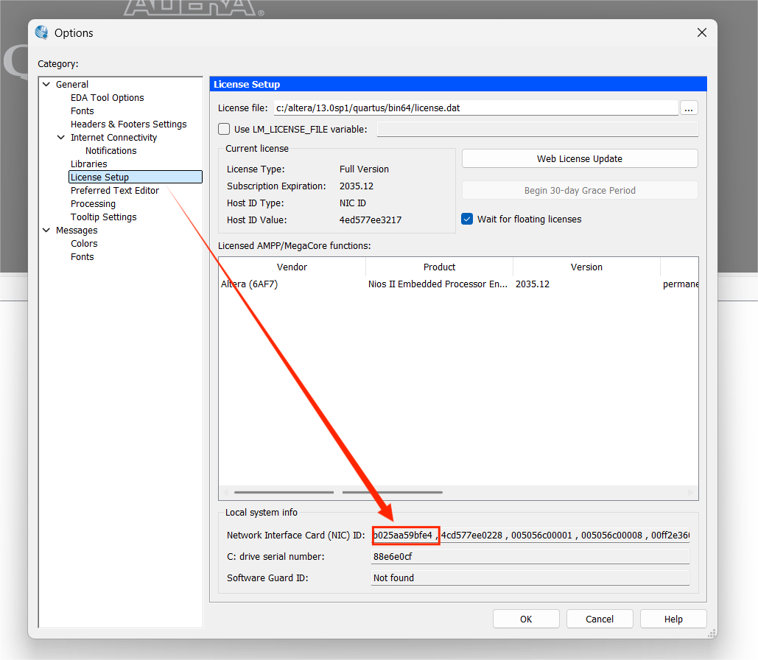
- 制在License setup界面看到FUll Version则说明破解成功

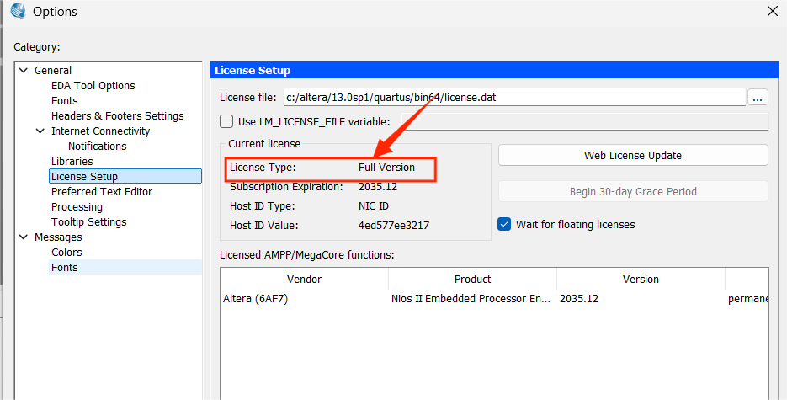
- 接下来双击快捷方式，并且创建新的项目（如图所示）


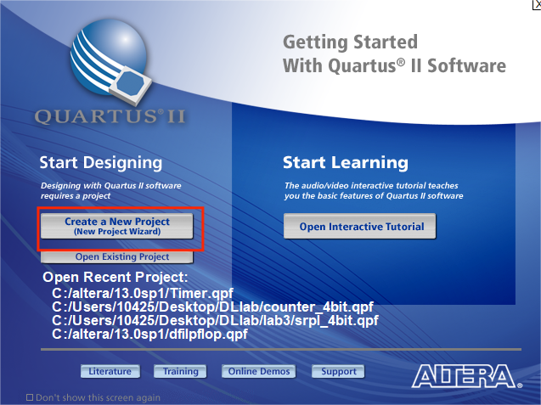
- 将下面两个红框中的名称改为shared(与设计文件的model名称一致，不然会发生报错)，然后单击Next。
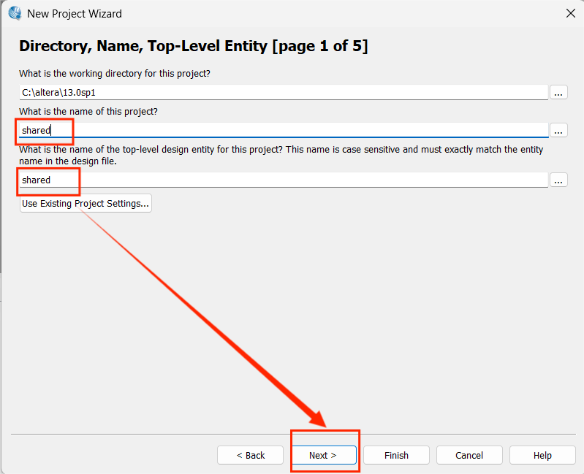
- 在下一个界面中需要选择和开发板一致的 FPGA 型号，这里选择 EP4CE115F29C7 。首先需要在 Family 中选择 Cyclone IV E ，之后需要在 Available Devices中选择对应的型号，最后单击finish完成项目的创建。
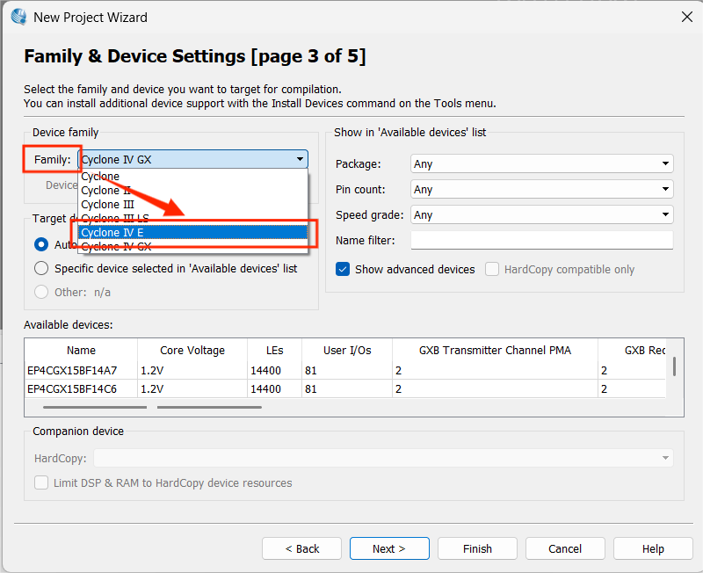
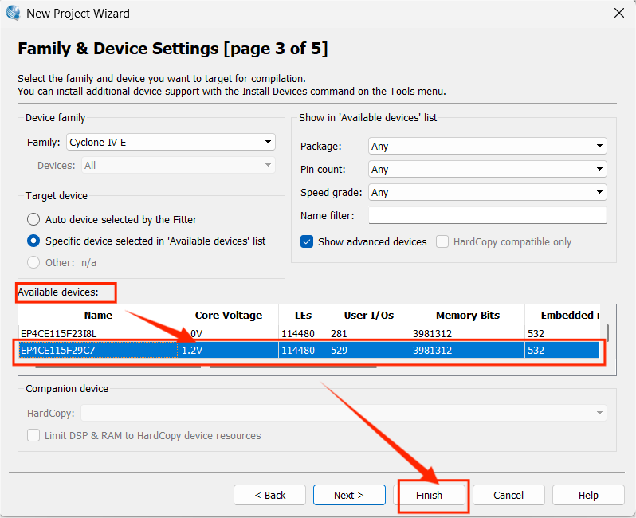

- 现在往项目中添加已经写好的shared.v文件用以测试。单击 project 选项，选择如图所示选项加入文件。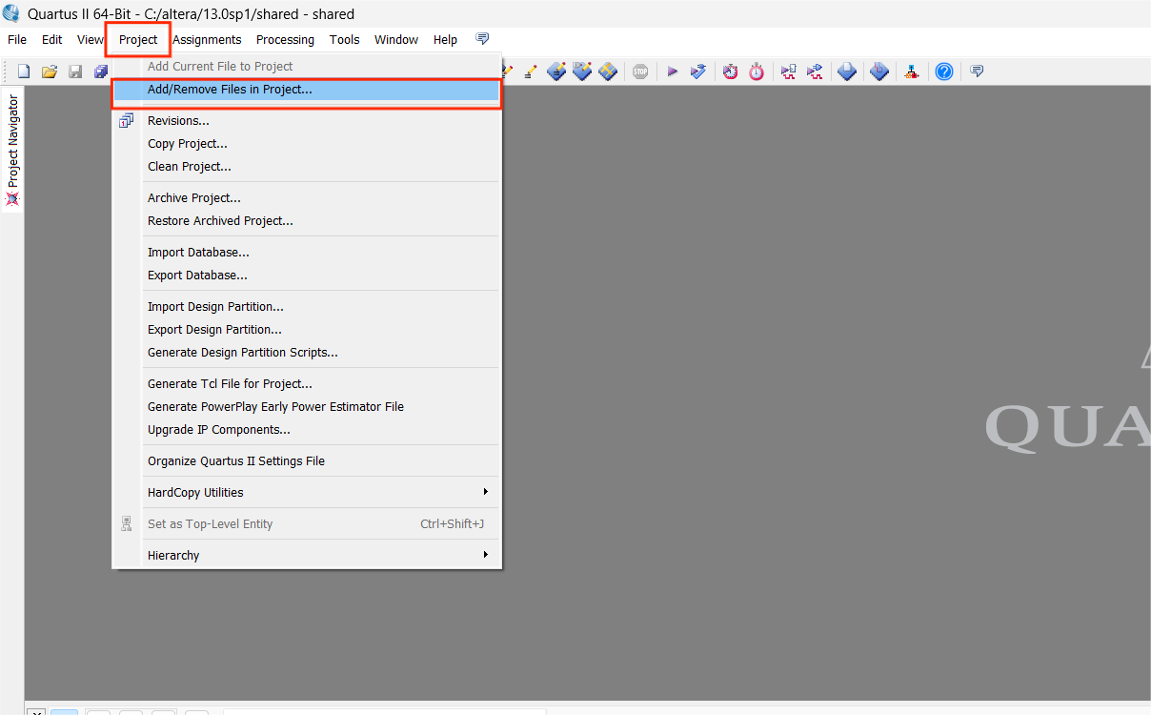

- 找到文件所在的路径之后，单击add，再单击apply，最后关掉界面。
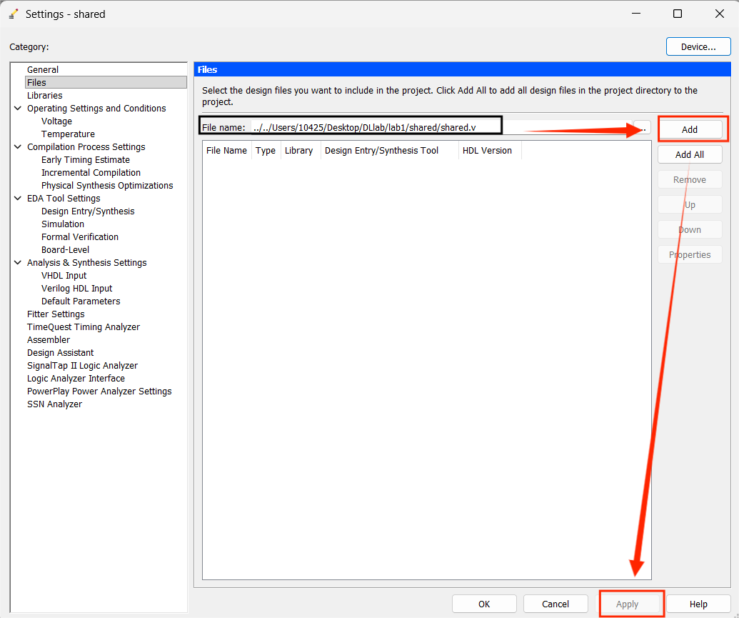

- 接下来想要生成电路图需要点击选项卡中的 Processing，然后点击 Start Compilation，等待编译成功。
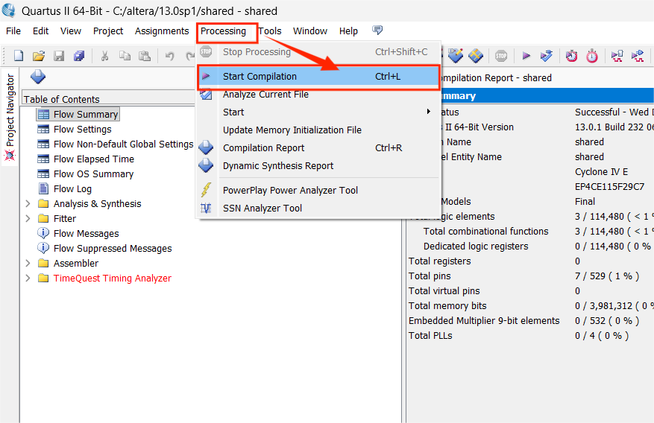
- 单击Tools，再单击Netlist Viewers,再单击RTL Viewer，最后等待生成元件图。
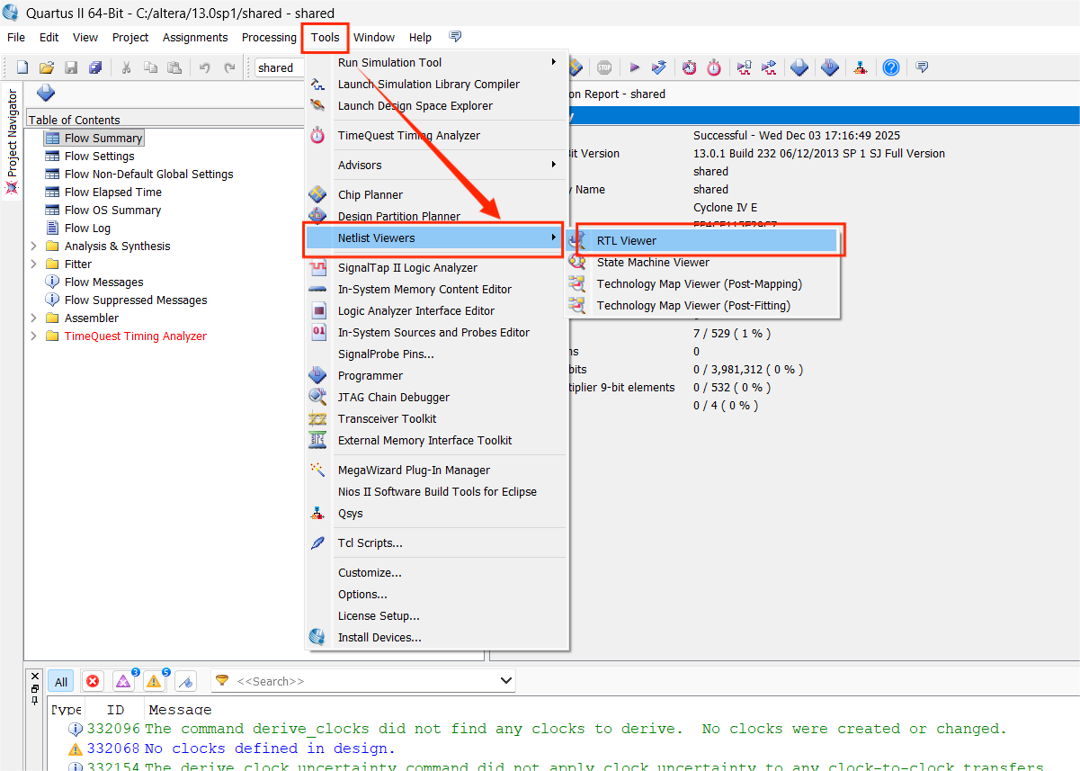
- 电路元件图如图所示：
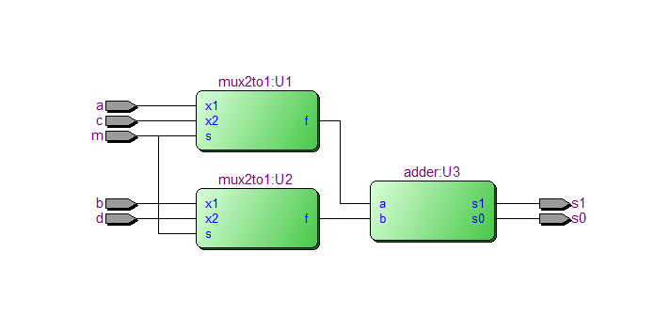
二、设计一款时钟上升沿触发的D寄存器：

代码
module dfilpflop(D,Clock,Resetn,Q);
input D,Clock,Resetn;
output reg Q;
always @(posedge Clock or negedge Resetn) begin
if (!Resetn) begin
Q <= 1'b0;
end else begin
Q <= D;
end
end
endmodule

测试代码
module dfilpflop_tb;

reg D;
reg Clock;
reg Resetn;
wire Q;

dfilpflop u_dfilpflop(
.D(D),
.Clock(Clock),
.Resetn(Resetn),
.Q(Q)
);

initial begin
Clock = 1'b0;
forever #5 Clock = ~Clock;
end

initial begin
Resetn = 1'b0;
D = 1'b0;
#20;
Resetn = 1'b1;
#10; D = 1'b1;
#10; D = 1'b0;
#10; D = 1'b1;

#5; Resetn = 1'b0;
#5; Resetn = 1'b1;
#10; D = 1'b0;

#20;
$finish;
end

endmodule

波形图与分析
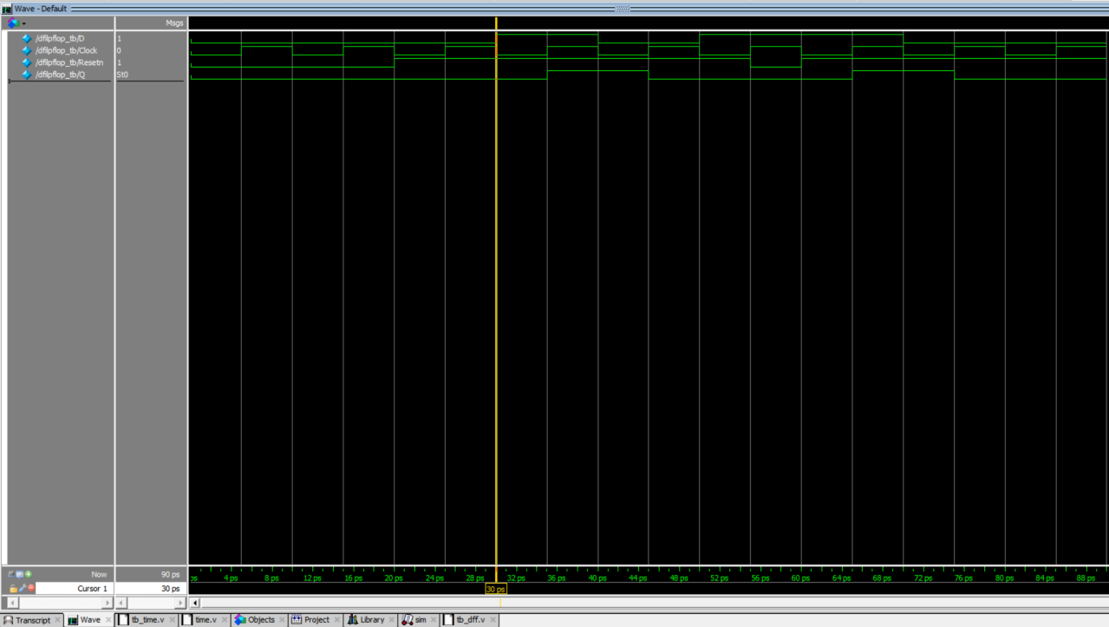

波形关键点分析：
- 初始复位 (0-20ps): Resetn 为低，Q 被强制锁定为 0。
- 等待时钟 (30ps): 黄色光标处 D 变为 1，但时钟上升沿未到，Q 保持 0（验证了边沿触发特性）。
- 捕获数据 (35ps): Clock 上升沿到来，Q 跟随 D 变为 1。
- 复位优先 (55ps): Resetn 变低。此时尽管 D=1 且有时钟上升沿，Q 仍立刻被强行清零（验证了异步复位优先级最高）。
- 恢复工作 (65ps): 复位释放后，下一个上升沿 Q 正常捕获数据变为 1。
整体实现了带异步低电平复位的D触发器。
- RTL电路元件图
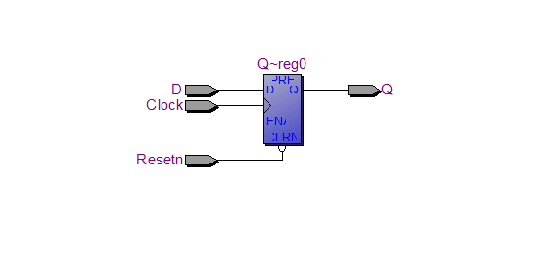

三、设计一款4bBit具有并行加载功能的移位寄存器：

代码
module srpl_4bit (
input [3:0] R,
input L,
input w,
input clk,
output reg [3:0] Q
);

always @(posedge clk) begin
if (L) begin
Q <= R;
end
else begin
Q <= {w, Q[3:1]};
end
end

endmodule

测试代码
`timescale 1ns / 1ns

module tb_srpl_4bit;

reg [3:0] R;
reg L;
reg w;
reg clk;
wire [3:0] Q;

srpl_4bit uut (
.R(R),
.L(L),
.w(w),
.clk(clk),
.Q(Q)
);

initial begin
clk = 0;
forever #10 clk = ~clk;
end

initial begin
R = 0; L = 0; w = 0;
#20;
#20;
#20;
#20;

R = 4'b1100;
L = 1;
#20;

L = 0;
w = 0;
#20;
#20;
#20;

w = 1;
#20;
#20;

$stop;
end

endmodule

波形图与分析
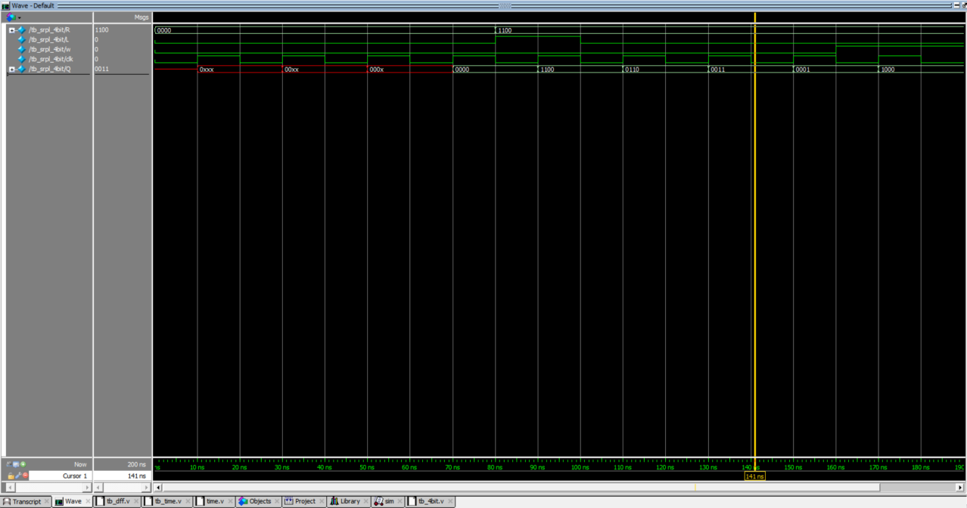

核心功能： 4位右移寄存器，带并行加载。
波形关键点：
- 初始化 (0-90ns): L=0 且 w=0。通过连续右移补 0，将初始不定态 (xxxx) 挤出，Q 稳定为 0000。
- 并行加载 (~90ns): L 变高，Q 在时钟沿直接载入输入值 1100。右移补 0 (90-150ns): L 变低，w=0。数据向右移动，
- 高位补 0：$1100→0110→0011→0001。$
- 右移补 1 (>150ns): w 变为 1。右移时高位开始补 1：$0001→1000$。
结论： 仿真验证了并行加载和右移补位功能完全正确。
- RTL电路元件图
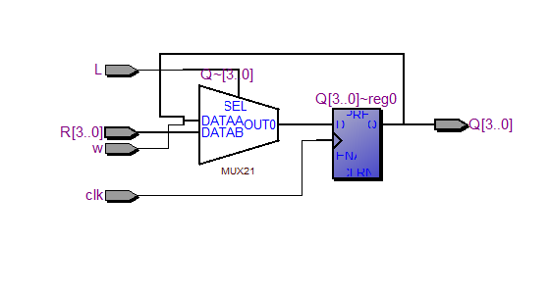

四、设计一款4 bit带复位功能的计数器：

代码
module counter_4bit (
input clk,
input rst_n,
output reg [3:0] Q
);

always @(posedge clk or negedge rst_n) begin
if (!rst_n) begin
Q <= 4'b0000;
end
else begin
Q <= Q + 1'b1;
end
end

endmodule

测试代码
`timescale 1ns / 1ns

module tb_counter_4bit;

reg clk;
reg rst_n;
wire [3:0] Q;

counter_4bit uut (
.clk(clk),
.rst_n(rst_n),
.Q(Q)
);

initial begin
clk = 0;
forever #5 clk = ~clk;
end

initial begin
rst_n = 0;
#22;

rst_n = 1;
#5;

#150;

#10;

#50;
rst_n = 0;
#12;

rst_n = 1;
#40;

end

endmodule

波形图与分析
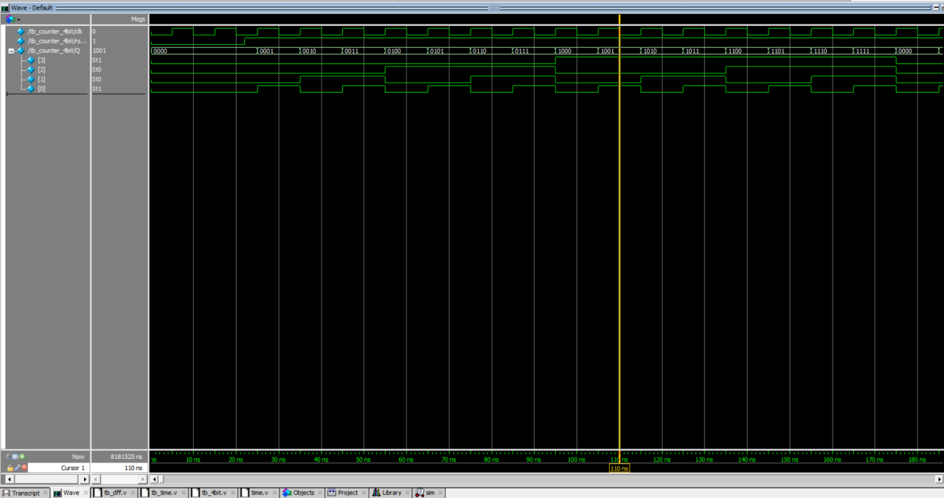
核心功能： 4位二进制计数器，具备低电平异步复位功能，溢出后自动归零。
波形关键点分析：
- 初始复位 (0-22ns)：rst_n 为低电平，无论时钟如何变化，Q 被强制锁定在 0000。
- 启动计数 (22ns 后)：rst_n 变高，复位释放。在每个 clk 上升沿，Q 依次递增：0000$→0001→0010$ ...。
- 正常计数过程 (中间部分)：波形清晰显示了二进制累加过程，例如黄色光标处 (110ns) Q 值为 1001 (即十进制 9)。
- 溢出归零 (波形最右侧 ~175ns)：计数器增加到最大值 1111 (十进制 15)。下一个时钟上升沿到来时，Q 自动溢出翻转回 0000，开始新一轮计数。
结论： 仿真波形完整展示了复位、线性计数以及溢出回零的全过程，逻辑完全正确。
- RTL电路元件图

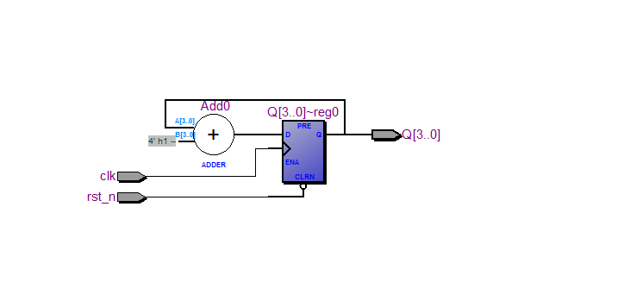
五、设计一个定时器：

代码
module Timer(
input Reset,
input CLK,
input E,
output reg [24:0] Q,
output reg Sign
);

parameter TARGET = 20_000_000;

always @(posedge CLK or posedge Reset) begin
if (Reset) begin
Q <= 0;
Sign <= 0;
end
else if (E) begin
if (Q == TARGET - 1) begin
Q <= 0;
Sign <= 1;
end
else begin
Q <= Q + 1;
Sign <= 0;
end
end
end

endmodule

测试代码
`timescale 1ns / 1ps

module tb_Timer;

reg Reset;
reg CLK;
reg E;
wire [24:0] Q;
wire Sign;

Timer uut (
.Reset(Reset),
.CLK(CLK),
.E(E),
.Q(Q),
.Sign(Sign)
);

initial begin
CLK = 0;
forever #25 CLK = ~CLK;
end

initial begin
Reset = 1;
E = 0;
#100;

Reset = 0;
E = 1;

#600;

E = 0;
#200;

E = 1;
#1000;

end

endmodule

波形图与分析

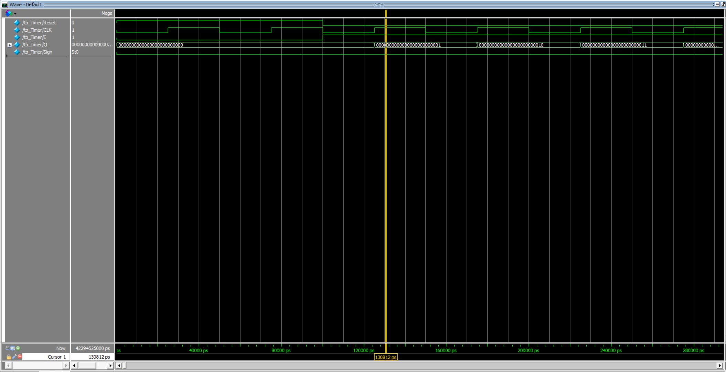
核心功能： 带使能 (Enable) 和复位 (Reset) 功能的计数器/定时器。
波形关键点分析：
- 复位阶段 (0 - 100ns)，Reset 为高电平 (1)。虽然时钟 CLK 在翻转，但 Q 保持为 0 (二进制显示为全0)，证明复位逻辑优先级最高且工作正常。

- 启动计数 (100ns)：Reset 变为低电平，同时使能信号 E 变为高电平。电路进入工作状态。

- 线性计数 (100ns 后)：随着时钟上升沿的到来，Q 开始累加：125ns 附近：Q 从 0 变为 1 (...001)。175ns 附近：Q 从 1 变为 2 (...0010)。225ns 附近：Q 从 2 变为 3 (...0011)。
- 实现精准1秒定时：复位时清零计数，正常工作时累计时钟周期，达到 1 秒后输出完成脉冲；定时过程被复位打断将重新开始计时。
- RTL电路元件图
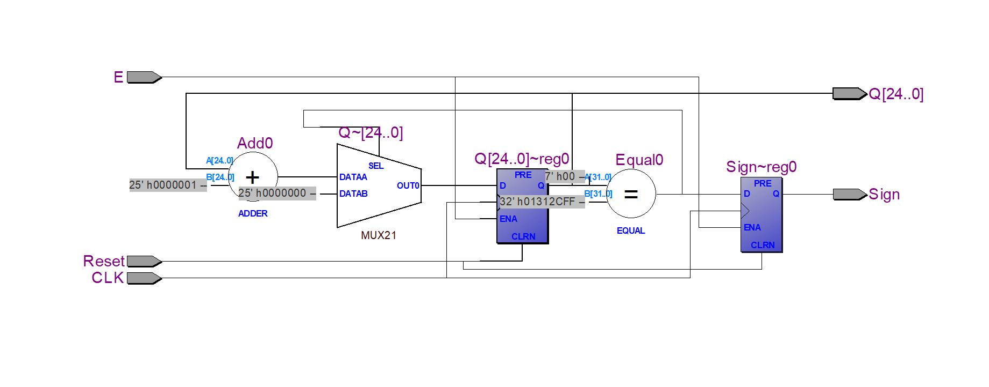

◎实验心得与感悟
在此次实验中，我初次接触并配置了Quartus II开发环境，并在此基础上完成了五项数字电路的设计与仿真测试。
在Quartus II环境的配置过程中，我掌握了基础操作流程。通过从新建工程项目、编写源文件，到后续的综合编译与仿真运行，我理清了Quartus II的使用方式，为后续进行具体的数字逻辑设计搭建了坚实的基础。

在首个任务中，我构建了一个基于时钟上升沿触发的D寄存器。该模块能够在时钟信号的上升沿对输入端数据进行锁存，并利用使能信号有效地控制输出的更新。配合编写的testbench，我通过波形图验证了寄存器采样与保持功能的正确性。
随后设计的4位移位寄存器具备了并行置数功能，能够根据控制信号的指令，灵活地在并行加载模式与左/右移位模式之间切换。通过针对性的testbench测试，我确认了该寄存器在各种操作指令下均能稳定运行。
4位带复位功能的计数器设计中，我实现了在时钟上升沿进行数值累加的功能，并加入了复位逻辑，确保在复位信号有效时计数器能立即清零。在编写testbench时，我涵盖了正常计数、复位操作及溢出翻转等多种情况，仿真结果证明了计数器逻辑的严谨性。
在此基础上，我进一步设计了定时器模块。针对20MHz的系统时钟，利用计数原理实现了精确的1秒定时功能。通过相应的testbench仿真，我验证了定时器计数的准确性及其定时输出的可靠性。
通过本次实验，我不仅熟悉了数字电路设计的标准流程和Quartus II软件的操作技巧，更通过多个功能电路的设计与仿真，加深了对数字逻辑原理的认知。这一过程让我在实践中验证了理论，也为未来进行更复杂的数字系统设计奠定了扎实的基础。

